МЕТОДИЧЕСКАЯ РАЗРАБОТКА ЗАНЯТИЯ
внеурочной деятельности

«Край родной навек любимый»

Березуцкая Светлана Ильинична

МКОУ «Бирюковская основная общеобразовательная школа»
Большесолдатского района Курской области

Первая квалификационная категория
Педагогический стаж: 5 лет

4 класс
Форма проведения занятия: защита проекта
Тема: «Край родной навек любимый»
Цели:
- формирование представления о своей малой родине, познавательной потребности в освоении исторического материала;
- развитие познавательного интереса, интеллектуальных и творческих способностей; овладение начальными навыками исследовательской работы; стимулирование стремления знать, как можно больше о родном крае и его людях;
- воспитание чувства гордости и любви к родному краю, гражданских качеств, патриотического отношения к России и своей малой родине.
Планируемые результаты:
Личностные:
- готовность и способность к самостоятельной, творческой деятельности;
- умение продуктивно работать в команде, выполнять разные роли и обязанности, умение признавать различные мнения;
- умение действовать в интересах группы;
- умение отвечать за свой выбор перед другими людьми;
- умение осознанно уточнять и корректировать свои взгляды.
Метапредметные:
- умение работать с информацией и медиасредствами – умение находить, отбирать, анализировать оценивать и создавать информацию в разных формах и различными способами;
- умение оценить степень успешности своей деятельности;
- умение понимать причины возникающих затруднений и вести поиск способов выхода из ситуации;
- умение организовывать взаимодействие в группе (распределять роли, договариваться друг с другом и т.д.)
- умение оформлять свои мысли в устной и письменной речи, в том числе с применением средств ИКТ,
- умение ясно, логично и точно излагать свою точку зрения.
Оборудование: компьютер, мультимедийный проектор, презентация, карта Курской области.
Воспитательный результат: ребята приобретут новые знания о поверхности родного края, животном и растительном мире, о людях, прославивших край.
Воспитательный эффект: дети почувствуют любовь и уважение к тому уголку земли, где родился, гордость за малую родину.

Обоснование проекта.
У каждого человека есть местечко на огромной планете, которое манит и тянет к себе. Этот уголок мы зовем малой родиной, где родились и провели детство. Куда бы нас ни занесла судьба, но край родной навек любимый останется в теплых воспоминаниях. Курский поэт В.Г.Золоторев это очень хорошо выразил в стихотворении:
И домик в селе старенький,
И садик со смородиной,
Не думал о том маленьким –
Что станут малой родиной.
Умчались от заваленки
Года, что колесница,-
А мне мой домик старенький
Ночами часто снится.
К сожалению, мы не так уж много знаем о своей малой родине. Специального предмета в школе нет, а интересы у сегодняшних детей разные. Поэтому одна из главных задач - приобщение ребят к познанию родного края через заинтересовать и увлечение. В этом помогает проектная деятельность во внеурочное время.
В результате выполнения проекта учащиеся создадут презентацию "Край родной навек любимый", представят творческий отчет: рисунки, мини сочинения. Данный проект ориентирован на выполнение ФГОС НОО, а именно, направлен на формирование общей культуры обучающихся, на их духовно-нравственное, социальное, личностное и интеллектуальное развитие, на создание основы для самостоятельной реализации внеурочной деятельности, обеспечивающей социальную успешность, развитие творческих способностей, саморазвитие
Для детей младшего школьного возраста большое воспитательное значение имеет живое созерцание. В этом нам оказал большую помощь школьный музей, который был создан в 1979г. С обучающимися 4 класса мы не раз посетили его, выполняя намеченные задачи проекта. В музее можно узнать из истории деревни Бирюковки, о ее традициях и обычаях. Экспонаты знакомят с бытом и укладом жизни наших предков. Собран большой материал о годах Великой Отечественной войны: фотографии, письменные документы, награды, личные вещи. Здесь есть сведения о людях, прославивших наш край. Это Герой Советского Союза Григорий Андреевич Шпильков, а так же поэтесса А.И.Ковалева и поэт И.С.Полунин. Они родились на нашей земле. Мы должны знать это и гордиться ими.
Большое значение имеют целенаправленные экскурсии по окрестностям деревни. Они помогают раскрыть особенности ландшафта, изучить растительный и животный мир. Красота родной природы, богатство красок, звуков, красота форм и обилие ароматов способствуют воспитанию любви к родному краю, развитию творческих способностей, экологическому воспитанию детей.
Проект «Край родной навек любимый» долгосрочный. Он рассчитан на месяц, в течение которого дети знакомятся с материалами школьного музея, совершают экскурсии по окрестностям деревни, готовят сообщения и творческие работы. Под руководством учителя создают презентацию.

Задачи проекта:

- выявить географическое положение д. Бирюковка;
- выяснить историю образования родного края;
- составить план д.Бирюковка.
- изучить растительный и животный мир, водоёмы, полезные ископаемые своего края;
- выявить экологические проблемы села;
- узнать о людях прославивших наш край;
- в творческой форме выразить своё отношение к родной земле;

Этапы работы над проектом.
1этап. Подготовительный.
1. Анализ положения:
Что есть и что нужно сделать?
Как можно сделать?
Для чего нужно сделать?

2 этап. Планирование.

1. Выработка групповых и индивидуальных планов работы.
2. Определение задач, источников и способов сбора информации.
3. Распределение задач и обязанностей между членами групп.

3 этап. Экскурсия-исследование.

1. Экскурсия в школьный музей.
2. Экскурсия по окрестностям деревни.
3. Исследование материалов музея.
4. Анализ информации, сопоставление, формулировка выводов.

4 этап. Отчёт. Сообщения, доклады.
Презентация проекта.

Распределение заданий среди участников проекта.
Архипова Наталья:
подобрать стихи о родине, пословицы и поговорки;
выяснить географическое положение д.Бирюковки.
Форма отчёта: сообщение учащегося.

Березуцкая Олеся:
исследовать материалы музея и подготовить доклад из истории образования родного края;
Форма отчёта: сообщение учащегося.

Групповая работа:
по наблюдениям, сделанным из экскурсии, изобразить план д.Бирюковки
Форма отчёта: план д.Бирюковка

Мезенцев Никита:
Воспользоваться интернетом, узнать у родителей о растительном мире, о представителях животного мира, о полезных ископаемых родного края.
Форма отчёта: сообщение учащегося.

Архипова Наталья:
исследовать материалы музея и подготовить доклад о Герое советского Союза Г.А.Шпилькове.
Форма отчёта: сообщение учащегося.

Березуцкая Олеся:
исследовать материалы музея и подготовить доклад о поэтессе А.И.Ковалевой.
Форма отчёта: сообщение учащегося.

Мезенцев Никита:
исследовать материалы музея и подготовить доклад о поэте И.С.Полунине.
Форма отчёта: сообщение учащегося.

Творческая работа:
всем участникам проекта подготовить творческие работы «Чем дорог край березовый», «Мой любимый уголок».
Форма отчёта: сочинения, рисунки.

ОТЧЕТ
участников проекта.

СТИХИ О РОДИНЕ.

Берегите Россию –
Нет России другой.
Берегите ее тишину и покой,
Это небо и солнце,
Этот хлеб на столе
И родное оконце
В позабытом селе… (Е.Синицын)

***
Холмы, перелески, луга и поля –
Родная, зеленая наша земля.
Земля, где я сделал свой первый шажок,
Где вышел когда-то к развилке дорог.
И понял, что это раздолье полей –
Частица великой Отчизны моей. (Г.Ладонщиков)

***

Улетел скворец от стужи,
Сытно за морем живет,
Воду пьет из теплой лужи,
Только песен не поет.
Рвется он в края родные,
Где родился и где рос,
Где по-своему впервые
Слово «мама» произнес. (Г.Ладонщиков)

ПОСЛОВИЦЫ И ПОГОВОРКИ.

Нет в мире краше родины нашей.
Человек без родины, что соловей без песни.
Родная земля и в горсти мила.
Всякому мила своя сторона.
Живешь на стороне, а свое село на уме.
Куда бы малина ни заманила, а родное село назад привело.
На чужой стороне и весна не красна.
Кто за родину горой, тот истинный герой.
ГЕОГРАФИЧЕСКОЕ ПОЛОЖЕНИЕ.

На территории РФ, в лесостепной зоне на богатых черноземах расположена Курская область. Город Курск удален от Москвы в южном направлении на 550км. Деревня Бирюковка находится в 80км от областного центра в Большесолдатском районе. До райцентра нам 7км. Близко и до соседнего Суджанского района, всего 18км. Рядом другое государство Украина, в 80км.

Карта Курской области

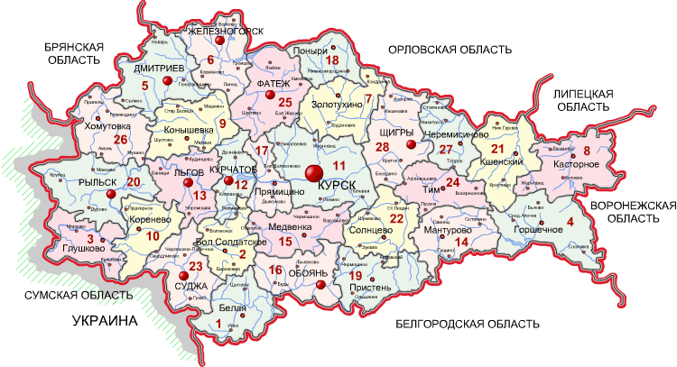

ИСТОРИЯ ОБРАЗОВАНИЯ РОДНОГО КРАЯ.

Наше село возникло во 2 половине XVII века, во времена церковного раскола. По рассказам старожилов в наших краях поселился бежавший из ссылки, из Сибири, человек по прозвищу Бирюк с небольшим количеством людей. Он не принял реформу церкви, остался верен старой православной вере и поэтому вынужден был скрываться.
Так «в диком поле» появилась деревушка с названием Бирюковка, население которой прозвали старообрядцами. В то время в деревне насчитывалось 20 дворов и 1000 десятин земли. Все жители почти 100 лет жили на одной улице которая до сих пор носит название Деревня.
Грамотных людей было совсем мало. В церковно-приходской школе учились 25 человек. Остальные с детских лет работали. В 1916г построили школу, в которой было 4 класса, 2 коридора. Директором назначен
Волков Макар Андреевич.
В 1974 г. построено новое здание типовой школы на 200 человек обучающихся. В 1977г. ее директором назначена Коротких Т.Г.
Мы учимся именно в этой школе, которая стала только краше.
Директором является Пылёва Т.В.

ПЛАН Д.БИРЮКОВКА

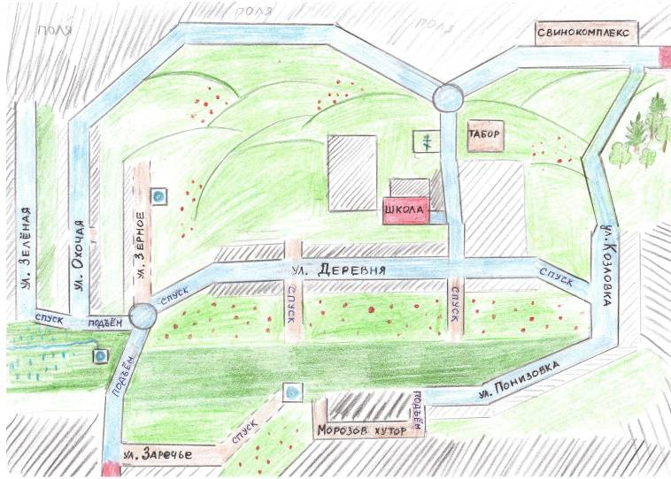

Растительный и животный мир.

Курская область располагается в лесо – степной зоне, богатой разнообразием растительного и животного мира.
Наряду с широколиственными деревьями у нас есть и хвойные, много кустарников и разнотравья. Все это представлено в лесных насаждениях. В 100 метрах от ул. Козловка располагается Коляева посадка, где мы любим отдыхать. В двух километрах от села расположены леса: к югу – Мартыновский лес, а на западе – лес Смердица.
Самые распространенные породы деревьев: липа, береза, клен, осина, ясень, дуб, ель, сосна; кустарников: черемуха, сирень, акация, орешник; травы: клевер, ромашка, цикорий, медуница, колокольчик, кашка.

Животные: лиса, заяц, кабан, барсук, косуля, бобр
Птицы: воробей, ворона, синица, свиристель, снегирь.
перелетные: грач, скворец, жаворонок, ласточка, стриж, соловей, кукушка, цапля, аист.
Водоёмы.

На нашей территории нет водоемов, только родники с ключевой водой, которые используют люди в хозяйстве.

Полезные ископаемые.
В окрестности деревни имеются полезные ископаемые: песок, глина, мел, которые широко используются в строительстве.

Экологические проблемы.
- На территории деревни Бирюковка построен огромный свинокомлекс, деятельность которого отрицательно сказывается на экологии местности.
- Большой урон окружающей среде наносят сами жители деревни, оставляя за собой горы мусора в переулках, ручьях.

Люди, прославившие наш край.

ГЕРОЙ СОВЕТСКОГО СОЮЗА Г. А. ШПИЛЬКОВ.

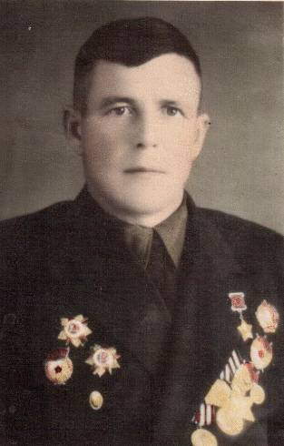

Шпильков Григорий Андреевич родился в д.Бирюковке. Отличился на фронтах Отечественной войны с апреля 1943г. Он произвел 215 боевых вылетов на самолете ПО-2 ночью. За что был награжден орденом Отечественной войны II степени.
За активное участие в освобождении Донбасса, Крыма, Белоруссии, Литвы, за проявленную доблесть и героизм при разгроме Восточно – Прусской группировки Указом Президиума Верховного Совета СССР от 29 июня 1945г. Шпилькову Г.А. присвоено звание Герой Советского Союза.
За доблесть и мужество, проявленные в боях с немецко - фашистскими захватчиками Шпильков был награжден медалями и орденами: дважды- орденом Красного Знамени, Славы 3–ей степени и Отечественной войны 1-ой степени.
В послевоенное время работал в гражданской авиации, жил в г.Курске. 1 июля 1990г, Герой умер. Похоронен в Бирюковке.
НАША ПОЭТЕССА А.И.КОВАЛЕВА.

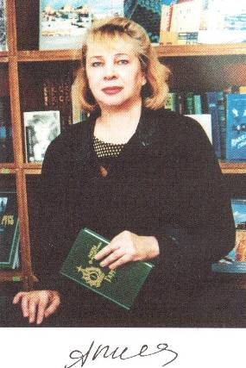
Анна Ивановна родилась в Бирюковке 6 февраля 1945 года, здесь же и выросла. Окончив Курский пединститут, филологическое отделение, будущая поэтесса уезжает жить и работать в Калмыкию, а потом в Тольятти. Спустя только годы она окажется в Ростовской области, в г.Волгодонске, где останется жить уже навсегда. Именно там она разворачивает свою литературную деятельность и становится членом Союза писателей России. Печатается во многих российских и зарубежных сборниках, в литературно – художественных журналах и альманахах Ростова-на-Дону, Элисты, Москвы, Берлина. Семь сборников вышли в свет: «Храм заблуждения», «Окликаю тебя по имени», «На земле, носившей Иисуса», «Кавказская рана», «Пространство света», «Прикосновение», «Конь унес любимого».
А совсем недавно она выслала большую книгу под названием «Цикорий», куда вошли лучшие произведения, а также новые стихи.
Бирюковке Анна Ивановна посвящает цикл стихов под названием «На малой родине»
Небольшое село Бирюковка –
как слетевшая к логу подковка
от копыта степного коня,
разбросавшее улицы ловко,
чтоб вовек не пропала сноровка
ночи день по ярам догонять…

Дорогое село Бирюковка…
НАШ ПОЭТ И.С. ПОЛУНИН.

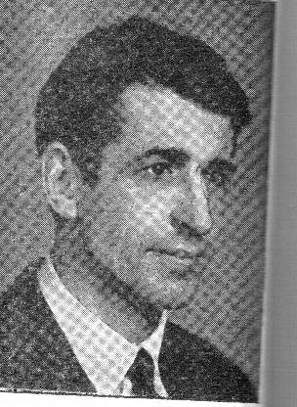

Иван Стефанович Полунин родился 13 февраля 1936 года в д.Бирюковке. Здесь же окончил школу. После службы в армии работал на новостройках Сибири и Севера. Свои первые стихи Иван Стефанович читал друзьям, которые подтолкнули его к дальнейшей творческой деятельности. Его стихи печатались в журналах «Север», «Сибирские огни», в альманахах «Родники», «Поэзия».
В 1977г. Выходит сборник стихов «Февральская свирель». В этой книге отражаются, как в зеркале, годы молодости, боль утрат, глубина чувств: человек оторван от родных мест, живёт и трудится в северных краях.

Холмы и долы дорогие –
Черты далёкого села,
Не оттого ли ностальгия
В мой мир незыблемо вросла.
Она меня, под стать осколку,
Тревожит часто по ночам.
Я вижу снова Бирюковку –
Своё село и свой причал…

Результаты внеурочного занятия:
учащиеся узнали много нового о своей малой родине, учились защищать проект: составлять устный и письменный отчет о проделанной работе. Выражать свое отношение к родной земле в творческой форме: сочинения, рисунки

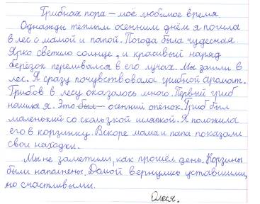

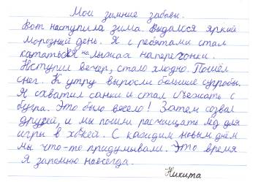

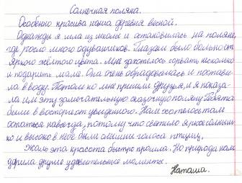

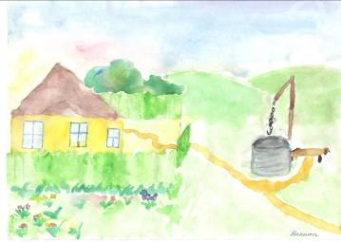

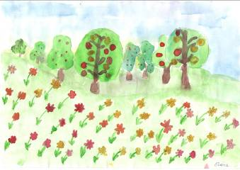

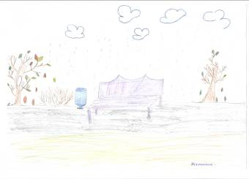

Используемые источники:
Материалы школьного историко-краеведческого музея, результаты проведенных исследований, художественная литература, русский фольклор.

